

Tedenski jedilnik od 18. maj do 24. maj 2026

Zunanji obiskovalci

Kosilo | Ponedeljek  18.5.2026 | Torek  19.5.2026 | Sreda  20.5.2026 | Četrtek  21.5.2026 | Petek  22.5.2026 | Sobota  23.5.2026 | Nedelja  24.5.2026
meni 1  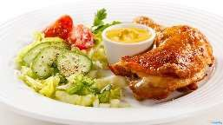 | ričet s prekajenim mesom  čokoladni puding polnozrnati kruh  (gluten, soja, laktoza) | čufti pire krompir sladoled  (gluten, laktoza, jajca) | blejska juha  makaronovo meso  rdeča pesa  (gluten, jajca) | svinjski želodčki s krompirjem jabolčni zavitek  (gluten, soja, laktoza, jajca) | milijon juha ocvrt oslič krompirjeva solata s porom sezonsko sadje  (gluten, laktoza, ribe, jajca) | kisla juha iz svinjskega mesa z žličniki sadni desert koruzni kruh  (gluten, laktoza, jajca, soja) | kostna juha z ribano kašo svinjska pečenka pražen krompir zelena solata  (gluten, soja, jajca)
 | cordon bleu pommes frites paradižnikova solata  (gluten, jajca, soja) | pica šunka, sir, gobice, jajčka uni ali cola  (gluten, jajca, laktoza, soja) | kotlet in zelenjava na žaru  pečen krompir zelena solata  (gluten, soja) | polnjene bučke z mletim mesom gratinirane s sirom solatna obloga  (gluten, soja, jajca, laktoza) | piščančji zrezek v šampinjonovi smetanovi omaki beli riž zelena solata  (gluten, jajca, laktoza, gobe) | pečena hrenovka pommes frites solata  (gluten, jajca)
meni 2
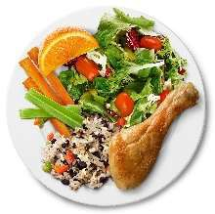
Pridržujemo si pravico do spremembe jedilnika.

